ຜູ້ແທນຂັ້ນກະຊວງຈາກປະເທດບັງກະລາເທດ ແລກປ່ຽນບົດຮຽນການພັດທະນາຊົນນະບົດ
ແລະ ການແກ້ໄຂຄວາມທຸກຍາກ ນໍາ ທລຍ

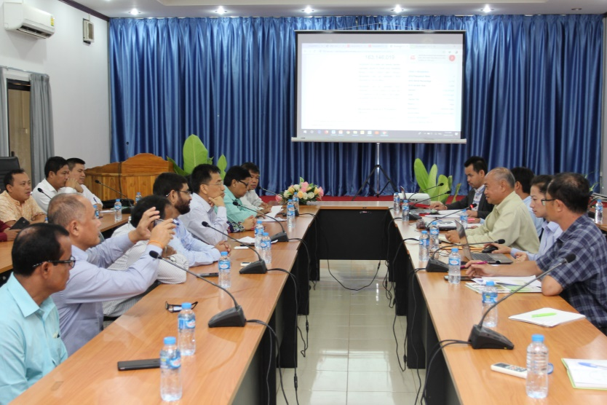
ໃນວັນທີ 23 /7/ 2019 ທ່ານ ປະສອນໄຊ ອິນສີຊຽງໃໝ່, ຮອງຜູ້ອໍານວຍການບໍລິຫານ ທລຍ ພ້ອມດ້ວຍຜູ້ຕາງໜ້າກົມພັດທະນາຊົນນະບົດ ແລະ ສະຫະກອນ, ກະຊວງກະສິກໍາ ແລະ ປ່າໄມ້ ໄດ້ໃຫ້ກຽດຕ້ອນຮັບຄະນະຜູ້ແທນຂັ້ນກະຊວງ 15 ທ່ານຈາກປະເທດບັງກະລາເທດ ເພື່ອແລກປ່ຽນບົດຮຽນການພັດທະນາຊົນນະບົດ, ການມີສ່ວນຮ່ວມຂອງຊົນເຜົ່າໃນການແກ້ໄຂຄວາມທຸກຍາກຢູ່ ສປປ ລາວ.
ທັ້ງນີ້ສຶບເນື່ອງມາຈາກ ທລຍ ໄດ້ຮັບລາງວັນໂຄງການໂຕແບບໃນການພັດທະນາຊົນນະບົດ ແລະ ແກ້ໄຂຄວາມທຸກຍາກ ຈາກສະມາຄົມອາຊຽນໃນວັນທີ 16 ຕຸລາ 2015 ຊຶ່ງໄດ້ເຮັດໃຫ້ຫລາຍໆປະເທດໃນຂົງເຂດອາຊຽນໄດ້ຮັບຮູ້ເຖິງຜົນງານ ແລະ ຮູບແບບໃນການແກ້ໄຂຄວາມທຸກຍາກຢູ່ ສປປ ລາວ ທີ່ເນັ້ນໃສ່ປະຊາຊົນເປັນກົກ.

“ການຈັດຕັ້ງປະຕິບັດວຽກງານຂອງ ທລຍ ໃນ 16 ປີ ຜ່ານມາຈົນຮອດປະຈຸບັນ ໄດ້ນໍາໃຊ້ຮູບແບບການພັດທະນາ ໂດຍຊຸມຊົນເປັນເຈົ້າການ Community Driven Development (CDD) ຊຶ່ງແມ່ນວິທີການໃຫ້ຜູ້ທຸກຍາກ, ຊົນເຜົ່າ ແລະ ຜູ້ດ້ອຍໂອກາດໄດ້ເຂົ້າຮ່ວມການພັດທະນາຕັ້ງແຕ່ຕົ້ນ ໂດຍເລີ່ມຈາກການວາງແຜນພັດທະນາຢູ່ຂັ້ນບ້ານ ເຂົາເຈົ້າໄດ້ມີສ່ວນຮ່ວມໃນຂະບວນການຕັດສິນໃຈຄັດເລືອກເອົາບຸລິມະສິດຄວາມຕ້ອງການພັດທະນາບ້ານ ໃນນັ້ນ 3 ໃນ 5 ບຸລິມະສິດທຳອິດຂອງບ້ານ ຕ້ອງຄັດເລືອກມາຈາກກຸ່ມແມ່ຍິງ ແລະ ໃນໄລຍະການຈັດຕັ້ງປະຕິບັດໂຄງການ ເຂົາເຈົ້າມີສ່ວນຮ່ວມໃນການຄຸ້ມຄອງຊັບພະຍາກອນໂດຍສະເພາະງົບປະມານ ທີ່ນໍາມາພັດທະນາຊຸມຊົນຂອງເຂົາເຈົ້າ ດ້ວຍຄວາມໂປ່ງໃສສາມາດກວດສອບໄດ້.
ການຈັດສັນງົບປະມານເຂົ້າໃນການພັດທະນາທ້ອງຖິ່ນ ກໍ່ຖືເອົາກຸ່ມບ້ານເປັນຫົວໜ່ວຍ ໃນນັ້ນ ເອົາຈໍານວນປະຊາ ກອນ ແລະ ລະດັບຄວາມທຸກຍາກຂອງແຕ່ລະບ້ານເປັນພື້ນຖານໃນການຄິດໄລ່ງົບປະມານ ໃນນັ້ນ ບ້ານທີ່ມີຄວາມທຸກຍາກກວ່າໝູ່ ແມ່ນໄດ້ຮັບການພັດທະນາກ່ອນ ອັນໄດ້ແກ້ໄຂບັນຫາຄວາມແຕກໂຕນກັນ ລະຫວ່າງຜູ້ທຸກ ແລະ ຜູ້ບໍ່ທຸກໃນເຂດຊົນນະບົດຫຍັບເຂົ້າຫາກັນເທື່ອລະກ້າວ.

